Администрация города Магнитогорска
Муниципальное образовательное учреждение
«Специальная (коррекционная) общеобразовательная школа-интернат № 4» города Магнитогорска
455026, Челябинская обл., г. Магнитогорск, ул. Суворова, 110
Тел.: (3519) 20-25-85, e-mail: internat4shunin@mail.ru; http://74203s037.edusite.ru

«РУССКИЕ НАРОДНЫЕ ЗАБАВЫ»
(Методическая разработка праздника- соревнования)

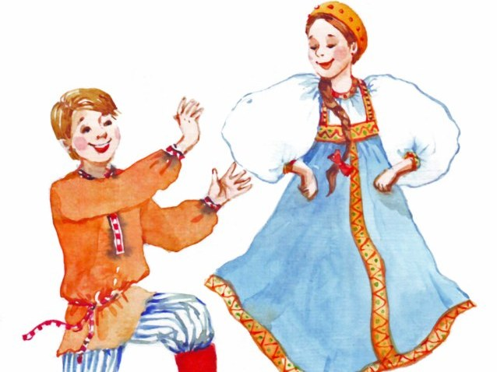
Автор – составитель:
Чубаева Наталья Николаевна,
воспитатель группы
продлённого дня,
учитель начальной школы
МОУ «С(К)ОШИ №4»

Г. Магнитогорск, 2014
Цель праздника: расширить знания обучающихся о традициях русских народных игр
Задачи:
Воспитывать игровую культуру у учащихся

Развивать творческие способности обучающихся и интерес к русским народным играм, культуре.
Развитие ловкости, координационных способностей, выносливости, смекалки;
Воспитание толерантности, интереса к культуре русского народа;
Создание благоприятного микроклимата, доверительных отношений между взрослыми и детьми.
Место проведения – спортивный зал, который оформлен в русском стиле (березки, русская красавица с караваем, богатыри, русские народные пословицы и поговорки)
Участники – 3 команды (по 8 человек)
Жюри – 3 человека – конкурсы оцениваются по 5-балльной системе
Цель – организовать здоровый отдых детей; развивать силу, ловкость, выносливость, подвижность; воспитывать чувство взаимовыручки; воспитывать любовь к русской народной культуре, русским традициям
Инвентарь – магнитофон, секундомер, 3 волейбольных мяча, 3 кегли, 7 теннисных мячей, канат, веревка
Ведущий – скоморох (в костюме, в течение праздника выполняет свою роль, включая шуточные элементы акробатики)

Ход праздника.
Звучит музыка «Во поле береза стояла…». Заходят команды и занимают отведенные им места (в 3 колонны).
Ведущий:
Праздник – сложная задача,
Пусть сопутствует удача,
Если все уже готово,
Пусть директор молвит слово.
Выступает директор школы с напутственными словами и объявляет праздник открытым.
Ведущий:
Здравствуйте, гости дорогие!
Здравствуйте, добры молодцы и красны девицы,
Что, пришли к нам на праздник поиграть, повеселиться?!
А играть вы будете в игры русские, народные, задорные, хороводные!
1.Приветствие команд (домашнее задание)
В момент приветствия жюри отдельно оценивается форма, эмблема и название команды (в них должны присутствовать элементы русского стиля). Учитывается содержание, жизнерадостный тон, доброжелательность к соперникам.

Ведущий:
Выходи наш хоровод,
Развлекай честной народ,
Песни пой и пляши,
Веселися от души.

2.Команды по очереди водят хоровод с песней «Во кузнице» ( 1 минута)
(Оценивается грация, слаженность движений)

Ведущий:
Здесь вам сила не важна,
Здесь сноровка всем нужна.
Подготовиться командам к нашим играм – состязаниям (команды по очереди выходят на исходные позиции)
3. «Репка» (дед, бабка, внучка, Жучка, кошка, мышка, репка, направляющий).
На расстоянии 5-6 метров против команды ставится «репка». По команде «Беги!» обегает «репку» дед, возвращается, берет за руку бабку и бегут вдвоем, затем втроем (с внучкой) и т.д. Подбежав к «репке» вшестером, «вытаскивают» ее и возвращаются на место.
(побеждает команда, показавшая лучшее время по секундомеру).

Ведущий:
Репку славно все таскали
И немножечко устали.
А сейчас мы отдохнем
И с загадочек начнем.
4.Задание №1 (для первой команды)
«В дорогой собольей душегрейке,
Паровая на маковке кичка,
Жемчуга огрузли шею,
На руках золотые перстни,
На ногах красные сапожки»
(старуха из «Сказки о рыбаке и рыбке»)
Задание №2 (для второй команды)
«Да! Такая есть девица.
Но жена не рукавица:
С белой ручки не стряхнешь
Да за пояс не заткнешь».
(лебедь из «Сказки о царе Салтане»)
Задание №3 (для третьей команды)
«А хозяюшкой она
В терему меж тем одна
Приберет и приготовит,
Им она не прекословит,
Не перечат ей они.
Так идут за днями дни»
(Царевна из «Сказки о семи богатырях»)

Ведущий:
Однажды Лебедь, Рак да Щука
Везти с поклажей воз взялись,
И вместе трое все в него впряглись;
5. Конкурс капитанов «Лебедь, рак да щука». Трое игроков (по одному от команды) одной рукой берутся за веревку, располагаясь на линии круга, начерченного на полу. В двух шагах от каждого из участников за кругом устанавливается по кегле. По сигналу игроки начинают тянуться к своей кегле, пытаясь схватить ее свободной рукой. Отпускать веревку запрещается.
(победителем считается участник, первым поднявший свою кеглю с пола)

Ведущий:
С давних пор на Руси
Проводились городки.
Бросил биту, посмотри,
Разлетелись городки?
6. Игра «Городки»
Участники стоят за контрольной чертой. По одному из команд выходят к первой линии, бросают волейбольный мяч, стараясь сбить кеглю. Бегут за мячом, если нужно, ставят сбитую кеглю и передают мяч следующему участнику.
(учитывается количество сбитых кеглей)

Ведущий: В старину любимой игрой русского народа была «Лапта». Один из элементов игры – ловля мяча с лета – называется «Свеча».
Как ни странно, без битья
Нет для мячика житья.
Мяч летит – его лови,
Но смотри, не урони.
7. «Лапта». По одному участнику от каждой команды находится напротив своей колонны на расстоянии 7 метров. 7 членов команды по очереди бросают ему мяч.
(учитывается количество пойманных мячей).

Ведущий: (Звучит народная песня «Эх ухнем…»)
8.Команды приглашаются еще на одну забаву - «перетягивание каната» (по жребию)
Жюри объявляет победителей, награждение.

Ведущий:
Мы надеемся, что праздник
Никого не огорчил,
Мы стремились, мы старались,
Мы вложили столько сил.
Всем спасибо за внимание,
Праздник кончен.
До свидания!

Источники
http://doc4web.ru/fizkultura/scenariy-prazdnika-sorevnovaniya-russkie-narodnie-zabavi.html
http://www.maam.ru/detskijsad/konspekt-sportivnogo-prazdnika-dlja-starshih-i-podgotovitelnyh-grup-nedelja-zdorovja-jarmarka-ruskih-narodnyh-igr-i-zabav.html
http://www.ostrovskazok.ru/skazki-zolotoy-oseni/russkie-zabavi-prazdnik-v-lesu
Гайдина Л. И., Кочергина А. В. Группа продлённого дня 1-2 классы, Издание: ВАКО – 2012г
Год: 2012
Гайдина Л. И., Кочергина А. В. Группа продлённого дня 3-4 классы, Издание: ВАКО – 2012г
Год: 2012
Большакова Э. Н. Сценарии школьных праздников. Издание: Паритет – 1999, с 160
Татьяна Коваленко. Организация школьных праздников. Издательство: АСТ, НКП – 2008
О.А. Плужникова. Любимые праздники нашего класса. Новый год, 8 Марта, День знаний и другие. Издательство: Академия Развития - 2009

